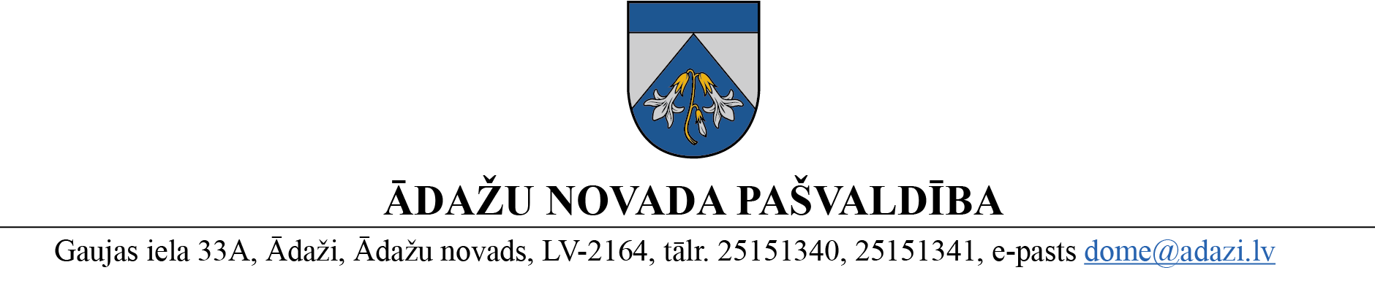Pašvaldības līdzfinansējuma vērtēšanas komisijas sēdes protokols
Ādažos, 2024. gada 7. februārī | Nr. ĀNP/1-7-8/24/1
Sēdē piedalās: komisijas priekšsēdētājs Guntis Porietis (protokolē sēdes gaitu)
komisijas locekļi Sarmīte Mūze un Jānis Tiļčiks

Komisijas priekšsēdētājs atklāj sēdi pl. 16.00, un slēdz pl. 17.00.
DARBA KĀRTĪBA:
- Par līdzfinansējumu energoefektivitātes pasākumu veikšanai Gaujas iela 25 k-1, Ādaži.
SANĀKSMES GAITA:
1. Par līdzfinansējumu energoefektivitātes pasākumu veikšanai Gaujas iela 25 k-1, Ādaži
KOMISIJA izskatīja daudzdzīvokļu dzīvojamās mājas Gaujas iela 25 k-1, Ādaži, apsaimniekotāja SIA “Ādažu namsaimnieks” (reģ. Nr. 40003422041, adrese: Gaujas iela 16, Ādaži, Ādažu nov., LV-2164 (turpmāk – Iesniedzējs)) iesniegumu (saņemts 17.01.2024., reģ. Nr. ĀNP/1-11-1/24/333) ar lūgumu piešķirt līdzfinansējumu mājas energoauditam un būvprojekta izstrādei saskaņā ar Ādažu novada pašvaldības 23.11.2022. saistošajiem noteikumiem Nr. 81/2022 „Par Ādažu novada pašvaldības līdzfinansējumu daudzdzīvokļu dzīvojamo māju energoefektivitātes pasākumu veikšanai” (turpmāk – Noteikumi).
KOMISIJA konstatēja, ka iesniegums daļēji atbilst Noteikumu prasībām.
KOMISIJA nolemj:
- Atteikt piešķirt līdzfinansējuma Iesniedzējam energoauditam, jo energoefektivitātes pasākumi iepriekš tika finansēti no Eiropas Savienības fondiem, valsts budžeta vai pašvaldības budžeta līdzekļiem, vai citiem finanšu instrumentiem (Noteikumu 11.1. apakšpunkts).
- Neskatīt iesniegumu daļā par līdzfinansējuma piešķiršanu tehniskā projekta izstrādei, jo iesniegumam nav pievienoti šādi dokumenti (Noteikumu 12. punkts):
  - būvvaldes saskaņojums veicamajiem darbiem;
  - apliecinājums par tehniskā projekta saskaņojumu būvvaldē;
  - līguma kopija par būvprojekta izstrādi;
  - darbu (pakalpojuma) pieņemšanas-nodošanas akts;
  - maksājumu uzdevumu kopijas par izpildītiem darbiem (pakalpojumu).
- Iepazīstināt ar šo protokolu Iesniedzēju.
Komisijas priekšsēdētājs | Guntis Porietis
Komisijas locekļi | Jānis Tiļčiks
 | Sarmīte Mūze
ŠIS DOKUMENTS IR ELEKTRONISKI PARAKSTĪTS AR DROŠU ELEKTRONISKO PARAKSTU UN SATUR LAIKA ZĪMOGU

